Hulladék újrahasznosítás, zöldfelületfejlesztés
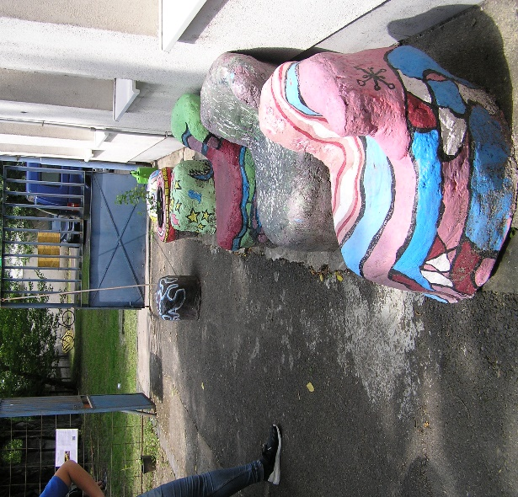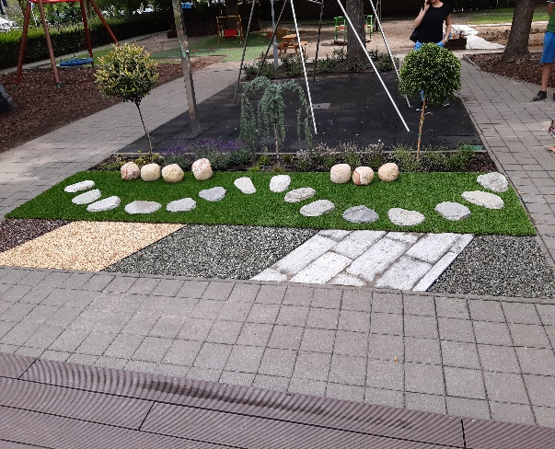
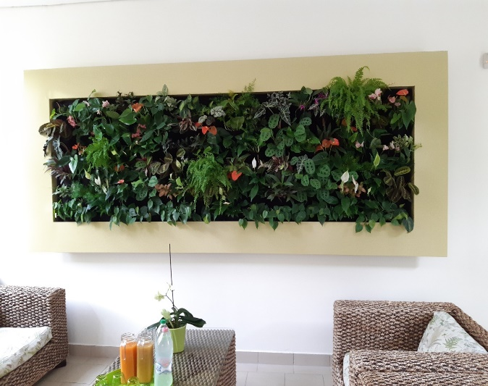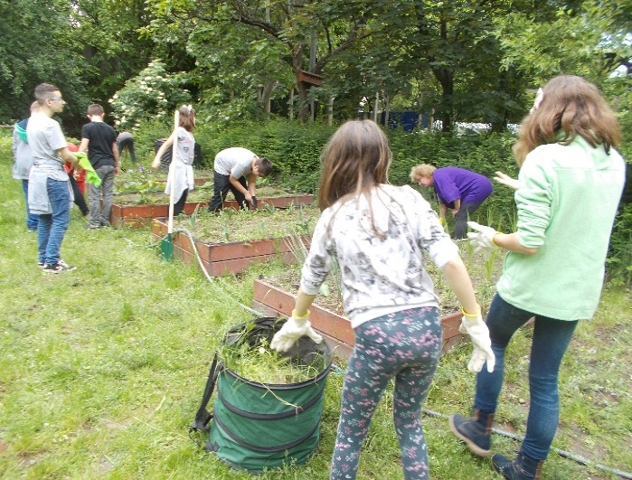
Természetvédelem, élőhelykezelés
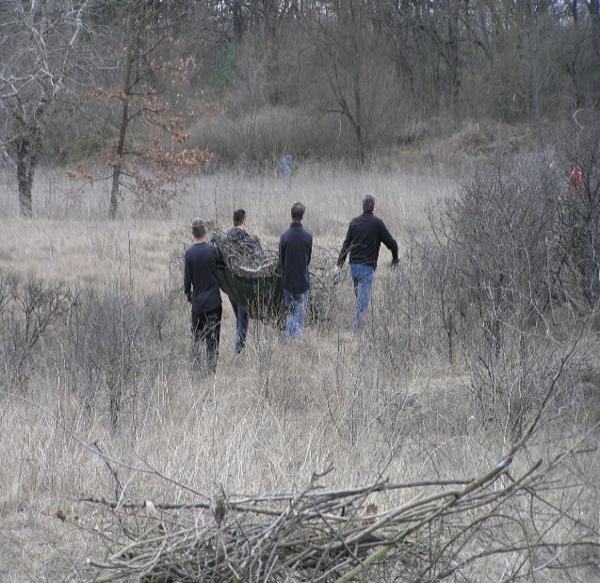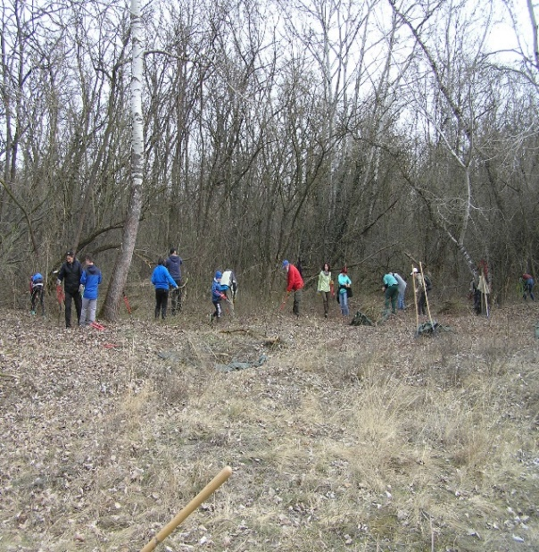

AZ ADATLAP KITÖLTÉSE
Az adatlap maradéktalan, pontos kitöltése az érvényes pályázat feltétele!
A pályázó szervezet adatai, pályázó szervezet képviselőjének adatai
Az adatokat a hatályos bírósági nyilvántartás szerint kell megadni.
„Adószám”: támogatás csak az adószámmal rendelkező szervezet számára folyósítható!
A „Szervezeti forma” esetében a megfelelő adatot a mögötte lévő -ban X jellel jelölje!
Kérjük, fokozott figyelemmel töltse ki a „Bankszámla-vezető pénzintézetének adatai” rovatot, hiszen a tévesen megadott bankszámlaszám miatt a támogatás kiutalása jelentősen elhúzódhat.
A „nyilvántartásba vételi okirat száma” a bírósági végzéseken vagy a kivonaton megtalálható. Bírósági bejegyzésre nem kötelezett szervezet esetében a létesítését nyilvántartásba vevő szervtől (társasház esetén a Földhivataltól) kapott nyilvántartási számot kell megadni.
Fővárosi Civil Adatbázis nyilvántartási száma rovatot civil szervezet esetében kell kitölteni. Ahhoz, hogy egy civil szervezet benyújthassa pályázatát regisztrálnia kell a Civil Adatbázisba (06/1/3271216; civiliroda@budapest.hu); vagy személyesen (1052 Budapest, Bárczy I. u. 1-3.). A civil szervezet alapdokumentumain túlmenően az adatbázisban szerepelnie kell a szervezet 2018. évi KSH statisztikai jelentésének, továbbá a közhasznúsági jelentésének vagy - nem közhasznú szervezet esetén - a pénzügyi és a szakmai beszámolójának. Ezen adatok meglétéről kell nyilatkozni a lap utolsó bekezdés előtt elhelyezett X jellel.
Kérjük, a „Képviselő/Kapcsolattartó adatai” körében adja meg elérhetőségi adatait, hogy bármilyen jellegű probléma esetén közvetlenül kapcsolatba tudjunk lépni Önnel vagy a kapcsolattartóval. A „Kapcsolattartó adatai” rovatot nem kell kitölteni, ha a képviselő látja el ezt a funkciót. Azonban a projektek megvalósítása során eddig mindig kiderült, hogy más is részt vesz a lebonyolításban, Azonban az, aki nem kerül az adatlapon szerepeltetésre, az a személy az adatvédelmi nyilatkozatot sem tölti ki. Úgyhogy kérjük előre gondolják át, hogy ki fog még részt venni aktívan a projektben és az ő adatait is adják meg (maximum jelezzék, hogy ő egy aktív részvevő és a kapcsolatot a szervezet vezetőjével kell tartani). Ha az értesítést magánlakásra kéri, a megfelelő postai kézbesítés érdekében kérjük, a lakástulajdonos nevét is szíveskedjen itt feltüntetni.
A pályázat alapadatai a 4. pontban
„A pályázat címe” rovatban csak a címet kell feltüntetni.
„A pályázati téma rövid leírása”, „A pályázat által kezelt problémák”, valamint a „A pályázat célcsoportjai” rovatokba csak egy-két rövid, tömör, lényegre törő tételmondat szerepeljen. A projekt részletes leírására a későbbiekben (4. mellékletben) lesz lehetőség.
A pályázat költségvetésének fő összegei Ft-ban a pályázat teljes összegének maximum 75%-a lehet az igényelt támogatás és minimum 25%-a az önerő.
A megvalósítás időtartama a kezdési időpont nem lehet korábbi, mint a pályázat beadási határideje (csak meg nem kezdett projekttel lehet pályázni). A befejezési időpontnak érdemes a megadott legkésőbbi határidőt beírni, mert az időjárás rosszul alakulása, egy adott eszköz beszerzésének csúszása, egy szerződő fél határidő mulasztása stb. miatt mindig állhat be változás a határidőkben. Ugyanez érvényes a pénzügyi elszámolási vállalt benyújtási dátumára is (6.1. pont).
A pályázat forrásai
Az adatlap 5. pontjában szereplő táblázatban a saját és külső források összegét kell tételesen felsorolni, feltüntetve a más pályázatokból származó forrásokat is, figyelemmel az első oszlopban szereplő számítási műveletekre.
- A rendelkezésre álló saját forrás összege, amely összeg legalább rendelkezésre áll a pályázó bankszámláján;
- A rendelkezésre álló külső forrás összege, amely már a pályázó rendelkezésére áll, mondjuk egy szerződés formájában. Ezt egyrészt le kell írni az 5.1. pontban és igazolni kell a 7. melléklet csatolásával;
- (a) +(b) mindig kitöltendő;
- Nem a fővárostól igényelt külső forrás összege olyan külső forrás, mely akkor áll majd rendelkezésre, ha megkapják a támogatást. Ha készült erről szerződés, akkor 7. mellékletként ezt is csatolni szükséges;
- A fővárostól igényelt támogatás összege, az igényelt támogatás összege;
- (d) + (e) mindig kitöltendő;
- (c) + (f) mindig kitöltendő.
A Fővárosi Környezetvédelmi Alapból elnyert támogatások összege és célja
Az előző 3 évben elnyert támogatások feltüntetése szükséges, amennyiben a pályázó nyert ezen évek valamelyikében.
MELLÉKLETEK
- Alapító okiratok/alapszabályok, bírósági végzések, aláírási címpéldány vagy képviselet ellátására feljogosító közgyűlési határozat (társasház esetén) 1. sz. melléklet
Alapító okiratok/alapszabályok, bírósági végzések
Civil szervezet pályázó esetén: ha a Fővárosi Civil Adatbázisban nem szerepel a pályázó alapító okirata/alapszabálya, bejegyzési végzése, vagy ezek bármelyikének hatályos verziója, akkor az(oka)t a pályázat benyújtását megelőzően a Fővárosi Civil Adatbázis részére meg kell küldeni fénymásolatban. Azon pályázónak, mely már szerepel az adatbázisban egyeztetni szükséges a Fővárosi Civil Irodával, hogy az aktuális adatok szerepelnek-e az adatbázisban a szervezetről.
Társasház pályázó esetén: 1. számú mellékletként csatolni kell a társasház hatályos alapító okiratának, továbbá bejegyző határozatának vagy törzslapjának hiteles másolatát.
Köznevelési intézmény, felsőoktatási intézmény pályázó esetén: nem kell csatolni a pályázat mellékleteként semmilyen formában az alapító okiratot, illetőleg a nyilvántartásba vételt igazoló okiratot abban az esetben, ha a rá vonatkozó adatok a Kincstár törzskönyvi nyilvántartásában szerepelnek (http://www.allamkincstar.gov.hu/hu/ext/torzskonyv).
Amennyiben a pályázó intézmény nem állami, vagy önkormányzati kezelésben van akkor az alapító okiratot, illetőleg a nyilvántartásba vételt igazoló okiratot csatolni szükséges.
Az okiratokban szereplő személyes adatokat adatvédelmi okokból a fénymásoláskor törölni kell.
Aláírási címpéldány és képviselet ellátására feljogosító közgyűlési határozat (társasház esetén)
Minden pályázó esetén hiteles másolatban kötelezően csatolandó az 1. számú melléklet részeként a pályázó képviselőjének képviseleti jogosultságát igazoló aláírási címpéldány. Társasház esetén az aláírási címpéldányon kívül a képviselet ellátására feljogosító közgyűlési határozat is csatolandó hiteles másolatban.
Nem kell törölni az aláírási címpéldányban szereplő személyes adatokat, illetőleg a képviselet ellátására feljogosító közgyűlési határozatból a kijelölt képviselő személyes adatait.
- Bankszámlakivonat hiteles másolatban
A bankszámlakivonat részben azért szükséges, hogy igazolja az adatlapon szereplő bankszámlaszámot, illetve az önrész meglétét, ha a pályázó saját forrás segítségével valósítja meg a projektet.
- Adóigazolás
Igazolás a NAV-tól, hogy a pályázó szervezetnek nincs adó-, illetve adók módjára behajtható köztartozása. Csak a NAV által kiadott és nem a honlapjáról letöltött igazolást tudjuk elfogadni. Az igazolás nem lehet 3 hónapnál régebbi.
- Projekt részletes leírása
A projekt részletes leírásának szöveges része maximum 4 oldal legyen, amely tartalmazza röviden a pályázó szervezet tevékenységi körét, céljait és eredményeit (civil szervezet esetében), a pályázat célját, célcsoportját, a projekt megvalósításának várható közvetlen és közvetett hatásait. A leírás mutassa be a projekt illeszkedését a felhívásban megfogalmazott témakörök céljaihoz, követelményeihez. Tartalmazza továbbá a megvalósítás munka- és ütemtervét. Fogalmazza meg azokat az objektíven mérhető paramétereket, amelyek a projekt sikeres végrehajtását jelzik, tekintettel a pályázat elbírálásának szempontjaira (pl. zöldfelület-növekedés mértéke, résztvevők száma stb.). Zöldfelületi fejlesztés esetében sorolja fel a telepítendő fajokat. Jelölje, hogy ezek közül melyik őshonos.
A pályázat előnyeként értékeljük, ha a projekt minél nagyobb csoportját mozgatja meg a civil szervezet tagságának, aktivistáinak, a társasház tulajdonosainak, használóinak, a szervezetek önkénteseinek, az intézmények tanulóinak és hallgatóinak.
- Határozatok, hozzájárulások
Természetvédelmi területen tervezett tevékenység esetében a tevékenység végzésének idejére szóló természetvédelmi határozat becsatolása szükséges. Közterületen végzendő tevékenység esetében a tulajdonos/kezelő hozzájárulását kell csatolni (időben meg kell kérni az engedélyeket, hozzájárulásokat, mivel a hiánypótlási idő lejárta után már nem nyújthatók be). Társasházak esetében a tulajdonosok által elfogadott közgyűlési határozatot kell benyújtani. Fentiek hiányában a pályázatok nem támogathatók.
- A projekt részletes költségvetése
A pályázat során leadott költségvetési terv, illetve maga a beadott teljes pályázati dokumentáció a támogatási szerződés elválaszthatatlan melléklete lesz, tehát alapos átgondolással kell megszerkeszteni a forrásfelhasználást, hiszen az elszámolásba majd csakis azok a tételek vonhatók be, amelyek itt szerepelnek. Az állandó költségek (munkabér, irodafenntartás, bérleti díj) csak önerőből finanszírozhatók. Lehetőség szerint ne tételenként bontsák 75-25%-os arányban fel a költségvetés sorait, hanem döntsék el, hogy mit terveznek támogatásból és mit önerőből megvalósítani.
A költségvetés ne legyen se túl általános se túl részletes. Például ne legyen egy tétel egy kb.
egymillió Ft költségű öntözőrendszer kiépítése, de ne is legyen olyan részletes melyben minden alkatrész egyenként, költségtételenként van felsorolva. Az eltérő típusú költségek (növények, szállítás, nyomtatás, előadói díjak, egyedi nagy költségű eszközök, stb..) külön sorban kerüljenek felsorolásra, de az egymáshoz kapcsolódó költségek egymás után szerepeljenek.
Ha a megvalósítás során szükségessé válik a tételek módosítása, akkor a szervezetnek a módosításra vonatkozó kérelmet – a Főpolgármesteri Hivatal által írásban előzetesen közölt módosítási határidőig, illetve a támogatási szerződés 2. pontja szerint a projekt befejezése előtt 10 nappal – kell benyújtania.
A költségvetési táblázatban a számítási hibákra figyeljen. Célszerű a táblázatot pl. Excel programban elkészíteni, amelyben a program maga automatikusan elvégzi a számításokat, majd
az Excel programból a kész táblázat átemelhető a Word formátumú adatlapba.
A táblázat sorai igény szerint bővíthetők, kézi kitöltés esetén – ha szükséges – jelezze a táblázat alatt, hogy külön lapo(ko)n csatolja a tervet.

- A máshol pályázott és a külső források igazolása
Egy szerződés, vagy egy nyilatkozat a támogató szervezettől, személytől. Amennyiben a támogató egy másik szervezet és nincs szerződés a két szervezet között csak egy támogató nyilatkozat, akkor szükséges csatolni a támogató szervezet bankszámlakivonatának másolatát bizonyítandó, hogy a támogató összeg rendelkezésére áll.
8-13. Kiegészítő nyilatkozatok
A 8. sz. mellékletet államháztartáson kívüli szervezeteknek (kivéve társasházak), a
9. sz. mellékletet érintettség esetében, a 10. sz. mellékletet csak a köznevelési, vagy felsőoktatási intézményeknek kell kitölteni. A 11. és 12. sz. nyilatkozatot minden pályázónak ki kell kitölteni. A 13. sz. mellékletet a szervezet képviselőjének és a kapcsolattartónak is ki kell tölteni.
EGYÉB INFORMÁCIÓK
Amennyiben még ezek után is kérdése merülne fel, kérem hívja a +36/1/3271158 telefonszámot, vagy küldjön e-mailt a következő címre: rozsasgy@budapest.hu Ha személyesen tenné fel kérdéseit, akkor jöjjön el a 2019. július 24-én és 25-én 10-12 óra között tartandó konzultációra. A konzultáció helyszíne: Főpolgármesteri Hivatal 1052 Budapest, Városház utca 9-11. 133/b. tárgyaló. A Hivatalba a 2. számú kapun lehet bejönni regisztráció után. Kérem ehhez hozza magával személyazonosító okmányát is.

